Année 2019-2020 Seconde SNT
Le fonctionnement des moteurs de recherche et la culture numérique

Les objectifs :
- Comprendre le fonctionnement des moteurs de recherche
- Développer une attitude critique et réfléchie vis-à-vis de l’information disponible
- Prendre conscience de l’impact de ces outils sur nos pratiques.

Vous trouverez les sites à consulter pour compléter ce document sur le portail E-sidoc ; Onglet : SNT (rubrique s’informer sur)

Quelle est la différence entre un moteur de recherche et un navigateur ?
Moteur :

Navigateur :

1 Les moteurs de recherche : comment ça marche ?
1. Par qui est effectué le travail de recherche quand vous lancez une requête dans un moteur de recherche ?

2. Comment s’appelle la technique de « rangement » des sites web sur Internet ?
3. Tous les sites internet sont-ils pris en compte lors d’une recherche ? Existe-il une partie spécifique d’internet qu’on ne voit pas ? Si oui, comment l’appelle-t-on ?

4 Quel est le système de classement des moteurs de recherche ? Quels critères peuvent être retenus pour juger de la pertinence d’un site ?

2 Le modèle économique des moteurs de recherche :
Comparaison entre les deux moteurs de recherche suivant :
 | Google | Qwant | Bing | Ecosia
Date de création :
Nationalité :
Part de marché en France :

Spécificités :

3 Les algorithmes des moteurs de recherche

1. Que permettent les algorithmes de Google et des réseaux sociaux concernant chaque individu ?

2. Qu’est-ce que Google prend en compte lors d’une recherche ? (citez 3 exemples différents)

3. Peut-on dire que les algorithmes nous enferment ? Justifiez votre réponse.

4. Quel danger les algorithmes peuvent-ils entraîner ?

5. Quels conseils faut-il appliquer afin de ne pas rester enfermé sur ce que l’on connaît déjà à cause de algorithmes ?

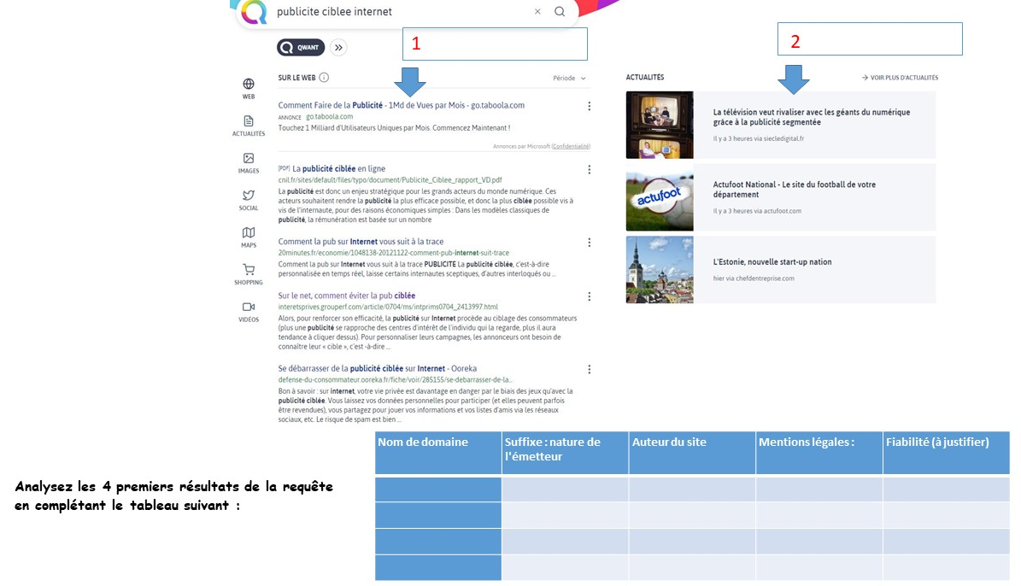
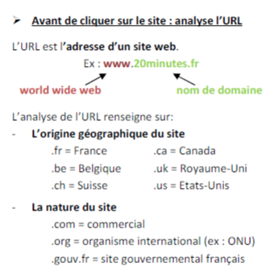
4. Savoir analyser le résultat d’une recherche à partir d’un moteur de recherche
Décrypter l'adresse URL d'une page web :

